答辩预登记、学位论文检测、送审系统提交流程指引

1. 答辩预登记提交流程指引

预答辩通过的学员，请登录研究生系统www.scut.edu.cn/vpn（帐号密码查询网址http://portal.scut.edu.cn/cmstar/searchAccount.portal）进行答辩预登记。操作流程：学校主页→人才培养→研究生教育→研究生系统（师生端）→学位服务→学位申请预登记→开始申请→编辑中文题目、论文类型等内容→点击保存和提交。具体操作指引如下：

1. 账号查询：<http://portal.scut.edu.cn/cmstar/searchAccount.portal>

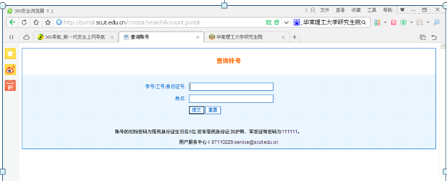

1. 登录研究生系统：http://www2.scut.edu.cn/graduate/

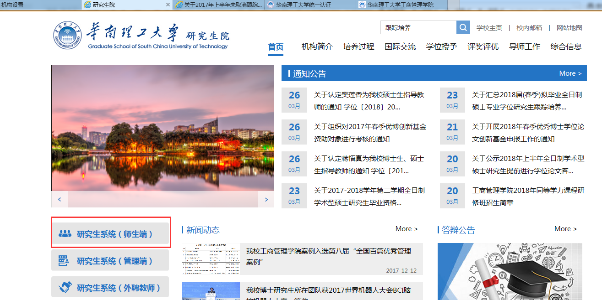

1. 在左边一栏找到学位服务里面的学位申请预登记



1. 点击开始申请处填写相关资料

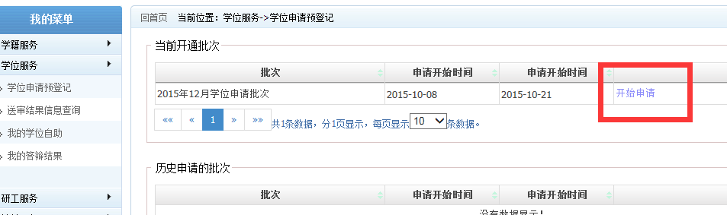

1. 内容填写提示：①“论文类型”选择“应用研究”，②“论文选题”来源选择“其他”，③“抽查类型”选择“学院盲审”（跟踪培养的硕士学位申请人请选择跟踪培养）。

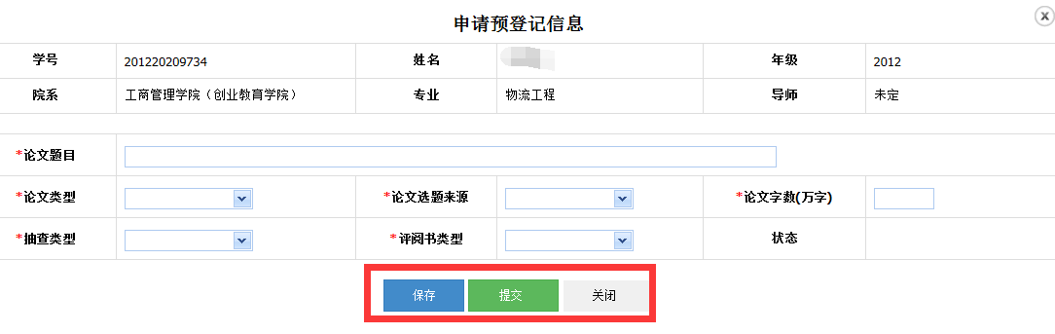

1. 论文检测、送审提交流程指引

浏览器访问: <https://webvpn.scut.edu.cn>，在登录界面输入学校统一认证账号和密码进行登录。进入主界面后，选择学生资源🡪工管院务系统。以下简称“电子院务”→专业学位论文评阅系统→论文上传，提交检测和送审论文→导师审核通过→MBA/MPAcc/MEM教育中心统一报图书馆进行检测→检测通过的系统按照研究方向匹配进行论文送审。具体操作指引如下：

1. 登陆学院电子院务系统：浏览器访问: <https://webvpn.scut.edu.cn>，在登录界面输入学校统一认证账号和密码进行登录。进入主界面后，选择学生资源🡪工管院务系统.

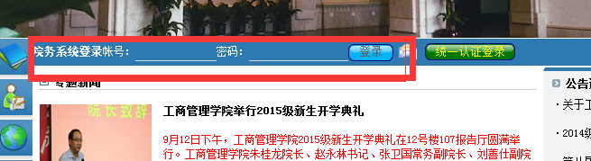

1. 左栏专业学位硕士论文评阅系统——论文上传——按照要求提交Word版检测论文和PDF版本的盲评论文（文件命名为“盲评论文”，注意：检测论文与送审论文要求同时提交（两个论文要求同一个版本，不同格式要求），本人确认提交的送审论文已按照华南理工大学研究生学位论文撰写规范要求排版，学位论文中涉及个人学号、姓名及导师姓名的部分全部留空，致谢部分不出现任何人的姓名。如有问题，责任自负）。

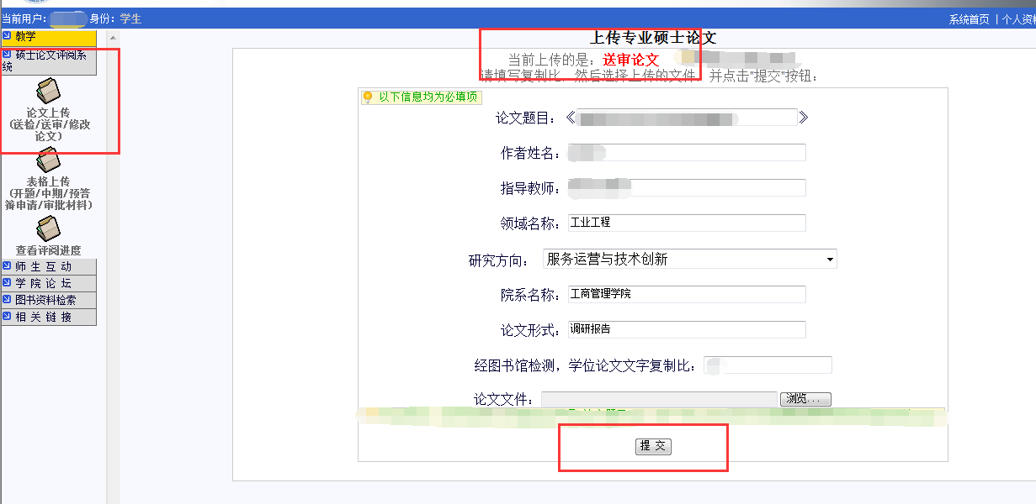

1. 查看评阅进度

